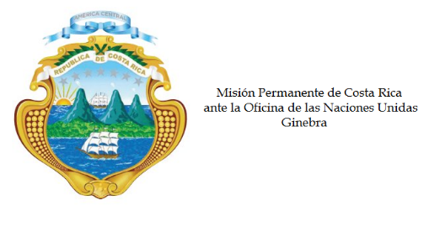
Consejo de Derechos Humanos
30ª Sesión del Grupo de Trabajo sobre el Examen Periódico Universal

Intervención en el EPU de Rusia
Ginebra, 14 de mayo de 2018
Intervención de Costa Rica
___________________________________________________________________________________

Gracias Señor Presidente,

Costa Rica saluda a la distinguida delegación de Rusia. Acogemos con satisfacción la aprobación de la Estrategia Nacional en pro de la Mujer 2017-2022, en aras de fomentar la participación de las mujeres en la vida política y pública.

Mi delegación recomienda:

1. Adherirse al Segundo Protocolo Facultativo del Pacto Internacional de Derechos Civiles y Políticos y el Protocolo Opcional de la Convención contra la Tortura

2. Revisar la legislación nacional y tomar medidas administrativas para abordar las preocupaciones expresadas por el Comité de Derechos Humanos en relación con el libre ejercicio de la libertad de expresión, y de reunión pacífica y asociación.

3. Crear mecanismos institucionales para la prevención, protección e investigación contra actos de intimidación, violencia y represalias de los que puedan ser objetos los periodistas y los defensores de derechos humanos.

Muchas gracias.

